沂源县农业农村局2021年政府信息公开工作年度报告
根据《中华人民共和国政府信息公开条例》和各级政府有关信息公开的要求，结合我局政府信息公开工作实际，现向社会公开2021年度我局政府信息公开年度报告。本报告中所列数据的统计期限自2021年1月1日起至2021年12月31日止。公民、法人及其他组织需要查询报告中相关政府信息公开工作事项或对本报告有任何疑问的，请与沂源县农业农村局办公室联系（地址：沂源县胜利路3号；邮编：256100；电话：7050800；传真：3242073；电子邮箱:yyxnyjbgs@zb.shandong.cn ）。
一、总体情况
2021年，沂源县农业农村局认真贯彻落实《中华人民共和国政府信息公开条例》，全面落实县政府关于政府信息公开的部署要求，积极主动地做好政务信息公开，及时回应社会关切，详细解答群众关心关注的问题，搭建起了政府与群众互动联系的桥梁。
- 主动公开
2021年1月1日至12月31日，沂源县农业农村局主动公开相关政府信息共计211条，通过县政府网站公开信息211条。

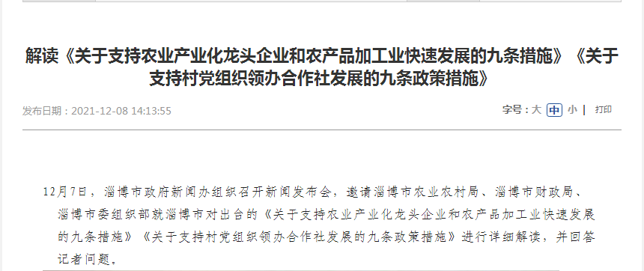
围绕管理和服务公开、执行和结果公开，加强会议公开力度，常态化公开农业农村局会议，主动公开专题会议1次，部门会议1次，会议解读1次。2021年积极采用主要负责人解读等形式进行解读7次；组织中心及各科室主动公开美丽乡村、脱贫攻坚、涉农补贴等领域的政府信息。
（二）依申请公开
2021年，通过各种渠道收到有关政府信息公开申请5件，内容涉及“2021年沂源县农业生产发展资金分配及使用情况”“沂源县农村空心化状况、乡村治理状况、村民参与乡村治理的现状以及目前沂源县乡村治理取得的成效和面临的困境”“帮忙填写‘小农户与现代农业发展有机衔接’”的县镇访谈问卷”等农业农村领域各方面内容，均按《中华人民共和国政府信息公开条例》文件要求，按时认真回复。与2020年相比，增加了5件，均为免费提供。

（三）政府信息管理
加强政府信息公开工作的组织领导，形成了局长亲自抓，分管领导具体抓，各科室分工负责的工作格局。根据机构改革后机构设置和职能调整，重新调整充实了政务公开工作领导小组，保证专人负责。将信息公开责任落实到各科室具体责任人，完善责任机制。建立政府信息管理制度，定期公开制度、公开审查制度、依申请办理制度。
（四）政府信息公开平台
充分发挥沂源县人民政府网站的平台作用，及时发布机构职能、领导分工、政府文件、部门文件、重点领域公开、执法结果等信息，确保应当公开的内容及时公开。建立“谁提供、谁发布、谁负责”的工作机制，要求对平台内容及时更新补充完善。对县政府要求和文件进行落实。县局成立政务公开工作领导小组，抽调专门人员进行政务公开工作，并适时对小组成员进行充实调整，及时对平台建设和信息发布近视反馈和督促，确保政务信息公开到位。
（五）监督保障
建立政府信息监督考核保障机制，遵循“谁公开，谁审查，谁负责”的原则，保证政府信息公开的安全。局各科室对发现的政务公开的问题和错误及时进行纠正。对县大数据中心发现督导的问题，及时进行整改落实反馈，做到立查立改。建立社会评议制度，对法定公开内容进行主动公开，接受社会群众监督。
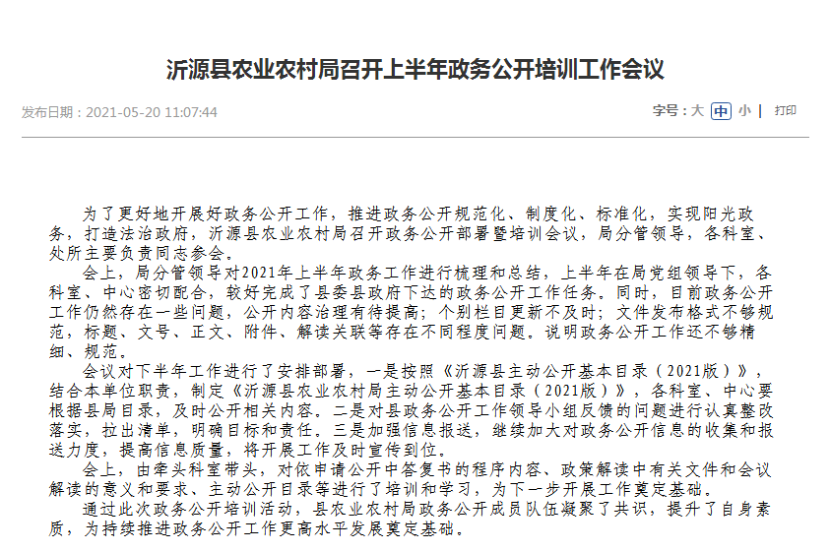
二、主动公开政府信息情况
第二十条第（一）项
信息内容 | 本年制发件数 | 本年废止件数 | 现行有效件数
规章 | 0 | 0 | 0
规范性文件 | 0 | 0 | 0
第二十条第（五）项
信息内容 | 本年处理决定数量
行政许可 | 0
第二十条第（六）项
信息内容 | 本年处理决定数量
行政处罚 | 0
行政强制 | 0
第二十条第（八）项
信息内容 | 本年收费金额（单位：万元）
行政事业性收费 | 0
三、收到和处理政府信息公开申请情况
（本列数据的勾稽关系为：第一项加第二项之和，  等于第三项加第四项之和） |  |  | 申请人情况
 |  |  | 自然人 | 法人或其他组织 |  |  |  |  | 总计
 |  |  |  | 商业企业 | 科研机构 | 社会公益组织 | 法律服务机构 | 其他
一、本年新收政府信息公开申请数量 |  |  | 5 |  |  |  |  |  | 5
二、上年结转政府信息公开申请数量 |  |  |  |  |  |  |  |  | 0
三、本年度办理结果 | （一）予以公开 |  |  |  |  |  |  |  | 3
 | （二）部分公开（区分处理的，只计这一情形，不计其他情形） |  |  |  |  |  |  |  | 0
 | （三）不予公开 | 1.属于国家秘密 |  |  |  |  |  |  | 0
 |  | 2.其他法律行政法规禁止公开 |  |  |  |  |  |  | 0
 |  | 3.危及“三安全一稳定” |  |  |  |  |  |  | 0
 |  | 4.保护第三方合法权益 |  |  |  |  |  |  | 0
 |  | 5.属于三类内部事务信息 |  |  |  |  |  |  | 1
 |  | 6.属于四类过程性信息 |  |  |  |  |  |  | 0
 |  | 7.属于行政执法案卷 |  |  |  |  |  |  | 0
 |  | 8.属于行政查询事项 |  |  |  |  |  |  | 0
 | （四）无法提供 | 1.本机关不掌握相关政府信息 |  |  |  |  |  |  | 0
 |  | 2.没有现成信息需要另行制作 |  |  |  |  |  |  | 1
 |  | 3.补正后申请内容仍不明确 |  |  |  |  |  |  | 0
 | （五）不予处理 | 1.信访举报投诉类申请 |  |  |  |  |  |  | 0
 |  | 2.重复申请 |  |  |  |  |  |  | 0
 |  | 3.要求提供公开出版物 |  |  |  |  |  |  | 0
 |  | 4.无正当理由大量反复申请 |  |  |  |  |  |  | 0
 |  | 5.要求行政机关确认或重新  出具已获取信息 |  |  |  |  |  |  | 0
 | （六）其他处理 | 1.申请人无正当理由逾期不补正、行政机关不在处理其他政府信息公开申请 |  |  |  |  |  |  | 0
 |  | 2.申请人预期未按收费通知要求缴纳费用、行政机关不再处理旗政府信息公开申请 |  |  |  |  |  |  | 0
 |  | 3.其他 |  |  |  |  |  |  | 0
 | （七）总计 |  |  |  |  |  |  |  | 5
四、结转下年度继续办理 |  |  |  |  |  |  |  |  | 0

四、政府信息公开行政复议、行政诉讼情况

行政复议 |  |  |  |  | 行政诉讼
结果  维持 | 结果纠正 | 其他结果 | 尚未  审结 | 总  计 | 未经复议直接起诉 |  |  |  |  | 复议后起诉
 |  |  |  |  | 结果维持 | 结果纠正 | 其他  结果 | 尚未  审结 | 总计 | 结果维持 | 结果  纠正 | 其他  结果 | 尚未审结 | 总计
0 | 0 | 0 | 0 | 0 | 0 | 0 | 0 | 0 | 0 | 0 | 0 | 0 | 0 | 0

五、存在的主要问题及改进情况
（一）工作中存在的主要问题和困难
一是信息更新不够及时、信息公开的范围相对狭窄；二是从事信息公开的不是专职人员，专业水平不够高；三是信息发布不均衡，部分栏目发布信息较多，部门文件及办公会议等其他栏目发布信息较少。
（二）具体解决办法和改进措施
一是高度重视信息宣传工作，进一步细化政务公开要求，每月要求各中心、科室积极供稿，把信息宣传当做一项重要考核指标，加大对信息的分类发布，及时更新相关信息。二是加强政务公开方面的学习培训，提升政务公开工作水平。三是规范政务公开报送机制，保证政务公开的准确性和实效性。
六、其他需要报告的事项
1.收费情况。
根据《国务院办公厅关于印发〈政府信息公开信息处理费管理办法〉的通知》（国办函〔2020〕109号）和《山东省人民政府办公厅关于做好政府信息公开信息处理费管理工作有关事项的通知》（鲁政办字〔2020〕179号）规定，本年度未收取任何政府信息公开信息处理费。

2.落实上级工作要点情况。
2021年，沂源县人民政府按照《2021年沂源县政务公开工作要点》（源政办字〔2021〕21号）相关要求,及时调整信息公开目录，进一步健全制度机制，把业务工作同政务公开工作同部署、同推进、同落实，进一步完善工作机制，有效推进上级政务公开工作要点的落实。

3.人大代表建议和政协提案办理结果公开情况。
坚持人大建议、政协提案办理法定公开制度，对建议提案的办理结果做到及时公开。2021年，县农业农村局收到人大建议11件，政协提案11件。
- 政务公开工作创新情况
2021年沂源县农业农村局不断开拓创新，进一步完善政务公开工作推进机制，印发《沂源县农业农村局政务公开工作方案》，进一步优化流程，提高政策到达率和知晓度。

